Начальная страница

Начальная страница рабочего стола
При использовании интерфейса «Такси» приложение представляет из себя основное окно, внутри рабочей области которого открываются все остальные окна. Работа начинается с начальной страницы — это совокупность форм и функций, отображаемых в рабочей области основного окна приложения при начале работы с программой. Эту страницу невозможно закрыть. Для перехода к начальной странице в режиме «1С:Предприятие» служит кнопка «Начальная страница» в нижней строке приложения. На начальной странице в общем случае отображаются те формы, которые содержат наиболее важную для пользователя информацию, и с которых он, как правило, начинает свою работу. Пользователь может сформировать персональный состав начальной страницы из списка доступных форм, которые могут быть размещены на начальной странице (список определяется на этапе конфигурирования). Для этого используется диалог настройки начальной страницы, который можно вызвать, используя команду « -> Вид -> Настройка начальной страницы».
Для переключения между формами начальной страницы используется клавиша «F6».
Кнопка «Домик»
Кнопка «Главное меню»
Чтобы вернуться на начальную страницу из любой другой открытой формы, следует нажать кнопку «Начальная страница» в нижней строке основного окна.
Кнопка «Домик»

Настройка начальной страницы
Настройка начальной страницы возможна, если для пользователя установлено право «Сохранение данных пользователя». Формы на начальной странице размещаются в две колонки. Настройка производится в диалоге, состоящем из трех списков (слева направо): формы, доступные к отображению на начальной странице, но не выбранные ни для левой, ни для правой колонки, левая колонка и правая колонка начальной страницы.
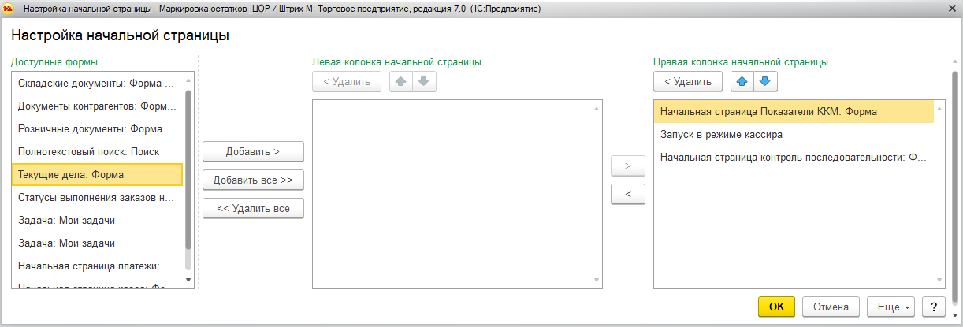Форма «Настройка начальной страницы»
Формы можно переносить из одного списка в другой либо нажатием кнопок («Добавить >» и «Добавить все >>» для списка доступных форм, «<» (подсказка «Переместить в левую колонку») для левой колонки, «>» (подсказка «Переместить в правую колонку») для правой колонки), либо двойным нажатием левой клавиши мыши.
Формы выводятся на начальную страницу в том же порядке, который установлен в настройках. Для установки порядка следования форм в колонке используйте кнопки в виде стрелок вверх и вниз (с подсказками «Переместить форму выше» и «Переместить форму ниже»).
Для удаления формы с начальной страницы выберите форму и нажмите кнопку «< Удалить».
Для удаления всех форм с начальной страницы нажмите кнопку «<< Удалить все».
В процессе настройки пользователь может отменить изменения, сделанные как в данном сеансе работы, так и ранее, и вернуться к настройкам, заданным в конфигурации. Для этого в меню «Еще» используется команда «Установить стандартные настройки». Эта команда не вызывает немедленного изменения командного интерфейса. После ее выполнения настройку можно продолжить.
Применение настроек происходит только при нажатии кнопки «OK».

Формы, включенные в начальную страницу
В конфигурации «Штрих-М: Торговое предприятие 7» на начальную страницу могут быть выведены следующие формы:
- «Документы контрагентов» — выводится журнал с документами, отражающих работу с контрагентами («Расходная накладная», «Приходная накладная», «Возврат поставщику» и. др.);
- «Задача: Мои задачи» — выводится список задач, адресованные текущему пользователю программы;
- «Запуск в режиме кассира» — закрывает текущий сеанс работы конфигурации «Штрих-М: Торговое предприятие 7» и запускает конфигурацию «Кассир 5»;
- «Кассы и счета» — выводится сумма денег на счетах и в кассах предприятия;
- «Контроль последовательности» — восстанавливает последовательность проведения документов;
- «Поступления и платежи» — форма позволяет посмотреть за указанный период времени сумму поступлений и сумму выплат. Содержит ссылку на отчет «Платежный календарь»;
- «Технические показатели ККМ» — обработка выводит на экран показатели ККМ, зарегистрированных в облачном сервисе;
- «Полнотекстовый поиск» — выводится форма поиска для полнотекстового поиска данных в базе предприятия;
- «Розничные документы» — в журнале отображаются документы: «Возврат от покупателя», «Загрузка ККМ», «Отчет отдела», «Продажи по дисконтным картам», «Продажи по платежным картам», «Продажи по продавцам», «Статистика по ККМ»;
- «Складские документы» — в журнале отображаются складские документы: «Акт о переоценке», «Акт разногласия», «Ввод остатков номенклатуры» и др.;
- «Статусы выполнения заказов на ККМ» — форма, с настраиваемым периодом обновления данных, выводит информацию о состоянии заказов на ККМ;
- «Текущие дела» — форма предназначена для вывода списка текущих дел пользователя на рабочий стол.

